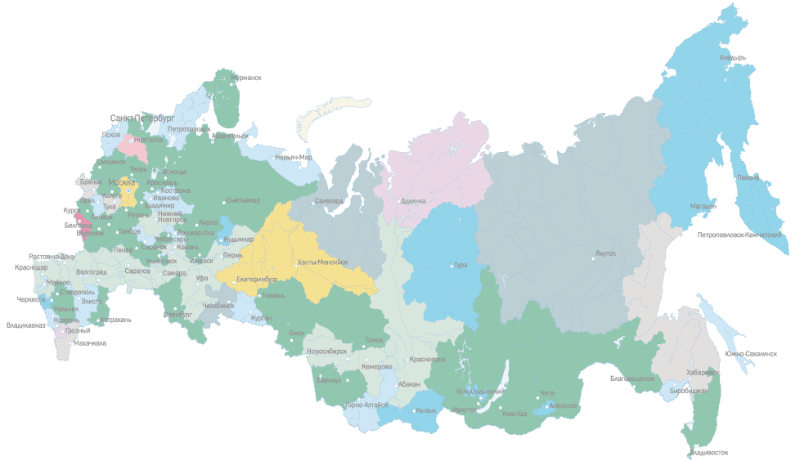
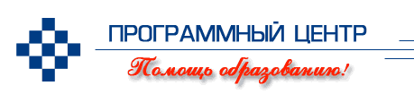
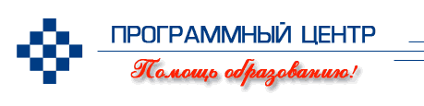

Руководство пользователя

Межевой план
Полигон:

Программа для автоматизации постановки
земельных участков на кадастровый учет

Формы
2009-2010 года
Ввод, сохранение, редактирование данных текстовой и графической части Межевого плана.
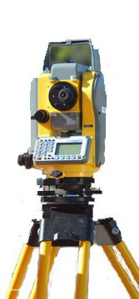
Расчет показателей, автозаполнение.
Импорт координат участков из программ «Полигон», Excel, Word, файлов тахеометров.
Вставка растровой основы для схемы.
Автоматическое формирование схемы и чертежа в программе Word.
Вывод на печать текстовой и графической части.
Возможность доработки шаблонов текстовой и графической части.

Справки по телефонам: 8 (8332) 47-31-47,  8 (8332) 53-67-84 (тел./факс/автоотв.),  (8) 922-915-0-940 (Мегафон-Урал),  (8) 912-82-731-47 (МТС). | Автор и разработчик, правообладатель:  Батищев Павел Сергеевич  Адрес: Россия, 610000, Кировская обл.,  г. Киров, Главпочтамт, а/я 19.
mailto:psbatishev@yandex.ru | http://psbatishev.narod.ru/pmp.htm
Линия консультаций:
8 (8332) 47-31-47

© П.С. Батищев, 2009-2010.

Содержание

Введение 4
Подготовка к работе с программой 5
Технические требования 5
Установка программы 5
Запуск программы 7
Работа в демонстрационном режиме 8
Регистрация программы 8
Главное окно программы 10
Структура окна программы 10
Панель инструментов 10
Ввод данных 12
Работа с разделами 12
Ввод данных в поля 12
Ввод данных в таблицы 13
Вставка специального символа 14
Копирование и вставка 15
Рассчитать / заполнить данными 16
Заполнить тип межевого плана 16
Перенос координат точек из одной таблицы в другую 17
Перенос координат из граф X и Y существующих координат в аналогичные графы уточненных координат и наоборот в разделе
«Уточняемые участки» 17
Упорядочить уточняемые и существующие координаты в разделе «Уточняемые участки». 18
Заполнить таблицу длин линий 18
Рассчитать площадь участка 18
Заполнить номера страниц в содержании 19
Сохранение межевого плана 19
Простое сохранение 19
Автоматическое сохранение 19
Сохранить как 20
Открытие межевого плана 20
Создать новый межевой план 21
Импорт координат 22
Импорт из файлов 22
Форматы файлов импорта 24
Импорт из программы MapInfo 26
Работа с графикой 27
Графические разделы плана 27
Предварительный просмотр графики 30
Работа с растром 31
Печать выходных документов 33
Возможности печати 33
Печать текущего раздела 33
Печать выбранных разделов 34
Параметры сохранения документов 34
Настройка печати чертежей 35
Шаблоны документов 35
Экспорт данных 37
Новое в версиях 37
Как получить новую версию? 37
Версия 1.3.25 от 18.05.2010 г. 38
Версия 1.3.17 от 25.04.2010 г. – версия 2010! 38
Версия 1.2.30 от 14.09.2009 г. 39
Версия 1.2.20 от 23.07.2009 г. 40
Версия 1.2.8 от 15.05.2009 г. 41
Версия 1.1.12 от 15.04.2009 г. 42

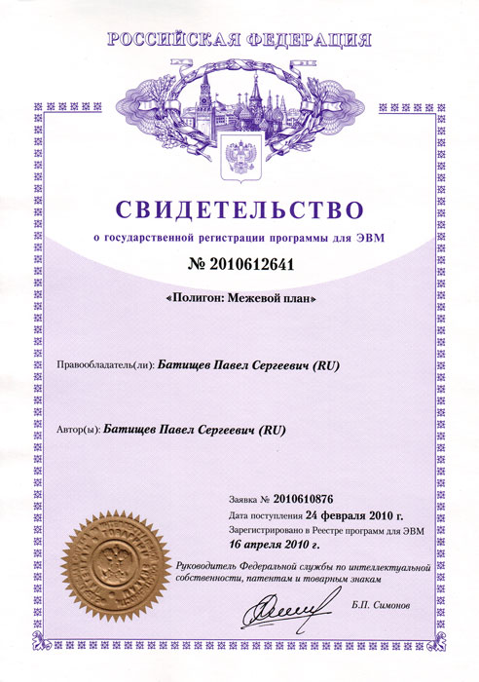

Введение
Программа «Полигон: Межевой план» служит для автоматизации постановки земельных участков на кадастровый учет с новыми формами документов образца 2009-2010 года.

Программа соответствует требованиям Приказа №412 от 24.11.2008 г. Минэкономразвития России «Об утверждении формы межевого плана и требований к его подготовке, примерной формы извещения о проведении собрания о согласовании местоположения границ земельных участков», а также требованиям «Методических рекомендаций для проведения кадастровых работ по земельным участкам, позволяющих обеспечить подготовку документов для предоставления в орган кадастрового учета (межевой план)», разработанных ОАО «Московский научно-исследовательский и проектно-изыскательский институт земельных ресурсов и землеустройства». Программа учитывает требования, изложенные в письме Минэкономразвития РФ от 22.12.2009 №22409-ИМ/Д23 «Особенности подготовки документов, необходимых для осуществления государственного кадастрового учета многоконтурных земельных участков, осуществления такого учета и предоставления сведений государственного кадастра недвижимости о многоконтурных земельных участках».

«Полигон: Межевой план» является самостоятельной программой, имеющей удобный пользовательский интерфейс, включает в себя формирование как текстовой, так и графической части межевого плана. Выходные документы формируются в программе Word пакета Microsoft Office (для крупноформатных чертежей можно использовать Excel), либо в аналогичной программе Write бесплатного офисного пакета OpenOffice.org. Документы формируются с использование шаблонов документов, чертежи выполняются автофигурами, с помощью которых отображаются необходимые условные знаки. В выходные документы можно добавлять растры, регистрируя их по двум опорным точкам.
Программа для своей работы не требует никаких других дополнительных графических программ, кроме перечисленных общераспространенных офисных приложений. Программа совместима по импорту и экспорту с большим количеством геоинформационных систем.
Для расчета геоданных методами прямой, обратной геодезической задачи может служить другая программа разработчика: «Полигон 2008». Она является самостоятельным продуктом, совместима с данной программой по импорту данных.

Авторское право на программу зарегистрировано в Федеральной службе по интеллектуальной собственности, патентам и товарным знакам: свидетельство о государственной регистрации программы для ЭВМ №2010612641 от 16.04.2010 г., автор и правообладатель: Батищев П.С.

Подготовка к работе с программой

Технические требования
Для работы программы необходимо наличие:
- Операционной системы Microsoft Windows 98/2000/Me/XP/2003/Vista, либо Windows 7 (любая из перечисленных версий),
- Текстового редактора Microsoft Word 2000/XP/2003/2007, либо текстового редактора Write бесплатного офисного пакета OpenOffice.org. Для выполнения чертежей формата А1 и А2 может быть использована программа Microsoft Excel.
Примечание: если необходим импорт или экспорт координат в Microsoft Excel, то его присутствие на компьютере также обязательно.
Требования к компьютеру минимальны, программа будет успешно работать на компьютере с оборудованием Pentium II 333/64 Мб (выпуска 2000 года), для комфорта рекомендуется более быстрый компьютер.

Установка программы
Программа нуждается в корректной установке. Простого копирования программы с одного диска на другой (при отсутствии некоторых компонентов в системе) будет недостаточно.

Порядок установки программы с компакт-диска:
- Вставьте компакт-диск в дисковод, и автоматически запустится программа установки.
Примечание: Если программа установки не запустилась, то откройте Мой компьютер, компакт-диск и запустите файл: pmp.exe;
- В появившемся окне с названием «Установка Полигон: Межевой план 2010» прочитайте Лицензионное соглашение и если Вы согласны, то установите флажок «Я принимаю это соглашение», затем нажмите Далее;

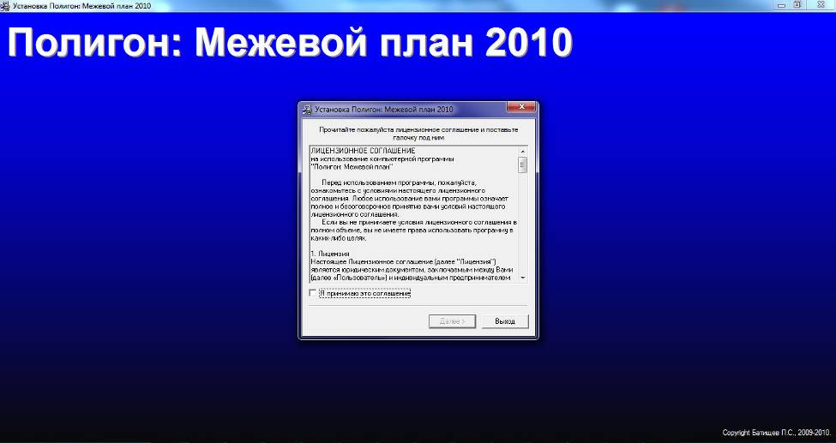

- Проверьте папку установки, при необходимости измените (по умолчанию программа устанавливается в папку: «C:\Program Files\Межевой план»). Нажмите Начать – начнется копирование файлов.
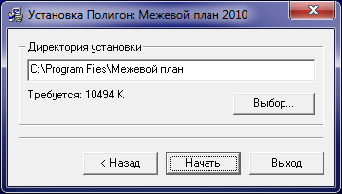

- Если какой-либо файл уже имеется на Вашем компьютере, то программа сообщит об этом, в большинстве случаев необходимо нажать Все поверх.
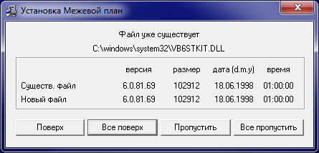

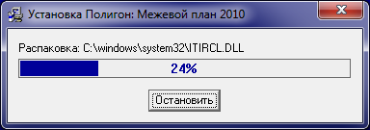

- По окончании установки нажмите Ok.

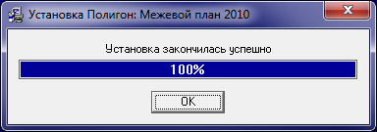

- В следующем окне также нажмите Ok.
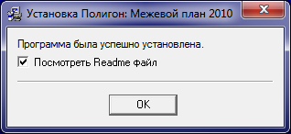

- На данный вопрос можно ответить Нет (кроме Windows 98/Me).
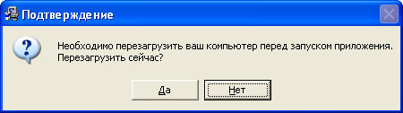

Примечание 1: В Windows XP/2003/2008/Vista/7 может возникнуть вопрос: «Сохранить нераспознанные версии файлов?», ответьте утвердительно с тем, чтобы оставить эти файлы, а не восстанавливать исходные версии файлов из комплекта установки Windows.
Примечание 2: Также появится окно программы Блокнот с файлом ReadMe, содержащим общую информацию о программе и папка с ярлыками для запуска программы «Полигон: Межевой план».

Запуск программы
Для запуска программы выполните: Пуск – Программы (Все программы) – Межевой план – Межевой план.

Примечание: если производится запуск незарегистрированной копии программы, то будет выдано окно с исходным кодом регистрации. В этом случае Вам необходимо зарегистрировать программу у разработчика, без регистрации Вы можете работать только в демонстрационном режиме.

Открыть настоящее Руководство пользователя:
Пуск – Программы (Все программы) – Межевой план – Руководство пользователя.
Также можно для открытия руководства в главном окне программы в панели инструментов нажать на кнопку «Руководство пользователя», либо нажать на клавишу F1 на клавиатуре.

Страница о программе в Интернет:
Также можно открыть страницу с новостями о программе, где можно узнать о выходе новой версии программы (при наличии соединения с Internet).
Примечание: обновления программы предоставляются по электронной почте по Вашему запросу (необходимо написать письмо на электронный адрес разработчика).
Пуск – Программы (Все программы) – Межевой план – Страница Межевой план.
Адрес страницы: http://psbatishev.narod.ru/pmp.htm

Работа в демонстрационном режиме
Незарегистрированная копия программы работает в демонстрационном режиме. Есть также специальная – демонстрационная версия программы, которая служит для демонстрации возможностей программы. Демо-версию можно скачать с веб-сайта разработчика по адресу: http://psbatishev.narod.ru/pmp.exe . Демо-версия не содержит модуля формирования выходных документов, а содержит примеры документов.
Рабочая версия высылается на диске, либо по электронной почте.

Переход в демонстрационный режим выполняется нажатием на кнопку «Демонстрационный режим» в окне регистрации программы. Демонстрационная версия работает только в демонстрационном режиме, в ней нажмите кнопку «Открыть программу».

В демо-режиме и демо-версии программы доступны многие возможности, за исключением:
- нельзя сохранить файл, открыть, не доступен экспорт данных (работает импорт, импорт из MapInfo),
- печать документов не работает, а в демо-версии (но не в демо-режиме) можно просмотреть готовые образцы документов, сформированные в рабочей версии программы при нажатии на кнопку «Печать».

Остальные функции программы работают в полном объеме. Поэтому в данном режиме можно ознакомиться со всеми возможностями программы.

Регистрация программы
При запуске программа выдает окно с исходным кодом регистрации программы – 15 цифр.
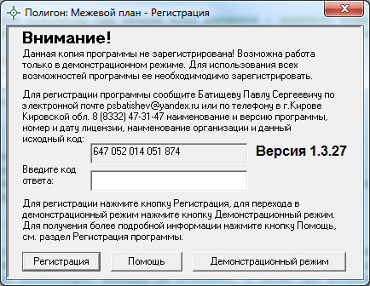
Сюда ввести код ответа
Окно регистрации программы.

Эти цифры необходимо передать разработчику (на рисунке цифры 647052014051874, но на каждом компьютере код будет разным!) и получить от разработчика код ответа – также 15 цифр, ввести ответный код и нажать на кнопку Регистрация – после этого программа будет работать в обычном режиме.
Передать исходный код разработчику по электронной почте (если нет доступа к Интернет, то можно по телефону).
Пожалуйста, сообщите разработчику:
- номер и дату лицензионного соглашения (тот же номер у договора или счета, счета-фактуры, выдаваемых при приобретении программы),
- наименование организации или фамилию, имя, отчество частного лица – покупателя программы,
- наименование программы,
- версию программы (высвечивается в верхнем правом углу окна регистрации – на рисунке 1.3.27),
- причину регистрации – новая установка, переустановка программы после форматирования диска.

Сохранить регистрацию:
Рекомендуется после получения кода регистрации сделать резервную копию файла pmp.ini, находящегося в папке программы: c:\Program Files\Межевой план\pmp.ini
В этом файле содержится код регистрации. Если после устранения неисправностей в компьютере переустановить программу «Полигон: Межевой план» и скопировать этот файл на прежнее место, то запрашивать код регистрации у разработчика не придется.

Обращения к разработчику:
Для ответа на Ваши вопросы и разрешения проблем, получения кодов регистрации, а также совершенствования работы программы работает телефонная линия консультаций, по которой Вы можете обратиться к разработчику. Более предпочтительно обращение по электронной почте. Телефоны и адреса указаны на обложке и на странице Содержание.
Если есть техническая проблема с программой, то, пожалуйста, укажите технические подробности ситуации – точные сообщения программы, вышлите по электронной почте вид экрана, примеры или образцы файлов.

Обращаем Ваше внимание, что при любых обращениях к разработчику необходимо указывать номер и дату лицензионного соглашения, после чего формулировать Ваш вопрос. Этим Вы сэкономите наше время. Спасибо.

Главное окно программы
После запуска программы на экране появляется главное окно программы с пустыми полями, и Вы можете сразу создавать новый межевой план.

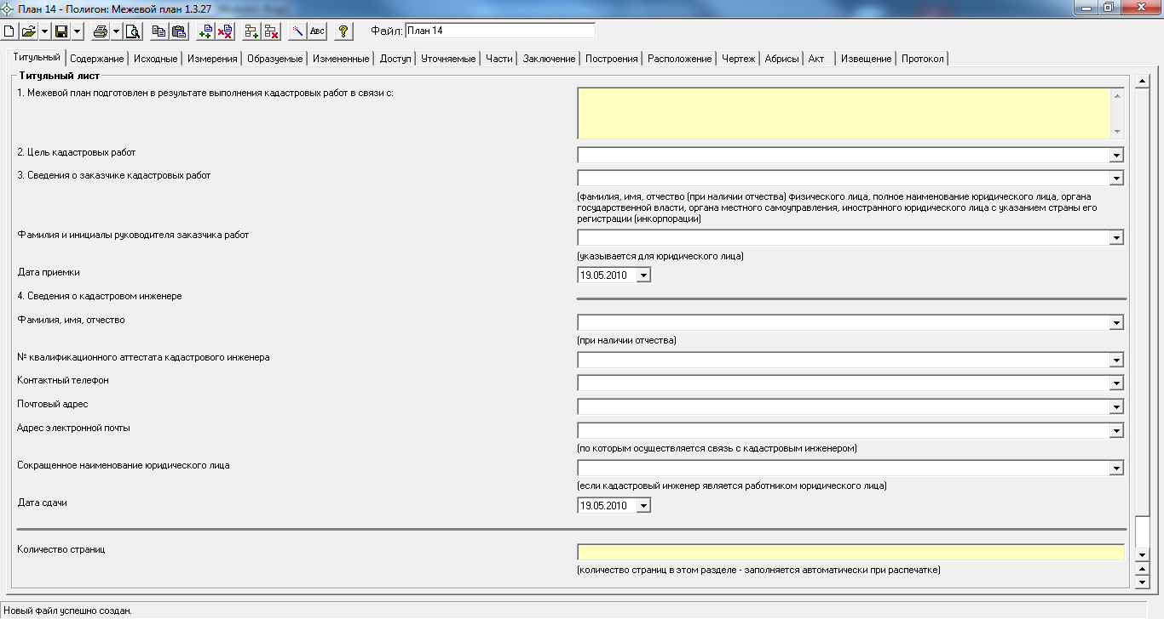
Заголовок окна
Панель инструментов
Вкладки разделов
Область ввода реквизитов
Статус-строка
Главное окно программы «Полигон: Межевой план».

Структура окна программы
- Заголовок окна, в котором отображается наименование, версия программы и имя файла, в котором сохраняется информация (на рисунке: «План 1» – имя файла для сохранения).
- Панель инструментов – служит для управления программой.
- Вкладки разделов – щелкните по вкладке для выбора нужного раздела. На вкладке отображается краткое наименование раздела, а также его экземпляр в круглых скобках, например, «Образуемые (2)».
- Область ввода реквизитов – для ввода данных.
- Статус-строка – показывает текущее действие, которое выполняет программа и результат его завершения.

Панель инструментов

1 2 3 4 5 6 7 8 9 10 11 12 13 14 15

Панель инструментов состоит из кнопок, выполняющих следующие функции:
- Создать – создать новый файл межевого плана (аналогичное действие выполняет комбинация клавиш Ctrl+N).
- Открыть (Ctrl+O англ.) – открыть существующий файл межевого плана, щелчок по треугольнику открывает меню, с помощью которого можно выполнить также импорт данных в текущую таблицу, импортировать растр в текущий раздел.
- Сохранить (Ctrl+S или Shift+F12)– сохранить файл межевого плана, щелчок по треугольник вниз позволяет сохранить в другом файле (в другой папке), а также экспортировать данные.
- Печать (Ctrl+P) – позволяет распечатывать межевой план в Word, в том числе текстовую и графическую часть. При нажатии кнопки печатается текущий раздел межевого плана, а при нажатии по треугольнику вниз, и выборе строки «Печать…» можно распечатать весь межевой план, либо выбранные разделы.
- Просмотр графики (F5)– предварительный просмотр графической части текущего раздела плана, здесь можно увидеть введенные точки, участки, в том числе растровую подложку.
- Копировать (Ctrl+C англ. или Ctrl+Ins)– копирует в буфер обмена выделенный текст из активного поля или ячейки.
- Вставить (Ctrl+V или Shift+Ins) – вставляет текст из буфера обмена в позицию курсора или в несколько выделенных ячеек (с заменой выделенного ранее текста).
- Добавить раздел – добавляет раздел или экземпляр раздела в межевой план. Обязательные разделы добавляются в межевой план сразу при создании нового файла кнопкой «Создать», а чтобы вводить данные в остальные разделы, нужно сначала их добавить данной кнопкой.
- Удалить раздел – удаляет существующий раздел межевого плана. Внимание: удаляется вся информация, размещенная на выбранной вкладке. Отменить эту операцию невозможно.
- Вставить строку – вставляет новую строку в текущую таблицу межевого плана (между двумя другими строками), либо вставляет несколько строк или ячеек, количество которых было предварительно выделено в таблице. Чтобы добавить строку в конец таблицы установите курсор в последнюю ячейку и нажмите Enter.
- Удалить строку – удаляет текущую строку из таблицы, либо удаляет несколько выделенных строк или ячеек со сдвигом вверх. Также можно выделить и удалить все строки из таблицы.
- Рассчитать / заполнить (F9)– выполняет расчет текущего реквизита, предлагает варианты заполнения, переносит данные из одной таблицы в другую (подробнее смотрите ниже).
- Вставить символ – вставляет специальный символ в позицию курсора, используется в формулах. Символ в программе будет выглядеть как строка символов <delta> (дельта) или <sqrt> (корень), а после печати в Word он будет представлен соответствующим знаком: ∆√. Это объясняется особенностями кодировки символов.
- Помощь – открывает настоящее руководство пользователя.
- Поле имени файла – имя файла, в котором сохраняется информация.

Ввод данных

Работа с разделами
Межевой план состоит из разделов, печатаемых на отдельных листах, в межевом плане есть обязательные разделы, например, «Исходные данные», «Измерения и расчеты», а также необязательные разделы, заполнение которых зависит от типа кадастрового действия. Есть разделы, которые включаются в межевой план в одном экземпляре, а есть разделы, которые могут включаться в нескольких экземплярах, например, «Образуемые участки» – по одному экземпляру для каждого участка.
Для ввода данных выберите нужный раздел с помощью вкладки в верхней части окна. Если раздел является обязательным в межевом плане, то его реквизиты доступны для ввода, и Вы можете вводить данные в текстовые поля и таблицы. Если раздел не является обязательным, то сначала добавьте раздел кнопкой «Добавить раздел», а затем вводите данные. Некоторые разделы включаются в межевой план в нескольких экземплярах, например, сведения об образуемых участках. Для добавления второго и более экземпляра раздела также нажмите кнопку «Добавить раздел».
Примечание: можно добавлять до 300 экземпляров разделов.

Ввод данных в поля
В каждом разделе предусмотрены поля для ввода информации. Это могут быть:
- текстовые поля,
- поля с выпадающими списками,
- поля с выпадающим календарем (для ввода даты),
- галочки (для выбора «Да» или «Нет»).
Также предусмотрены таблицы для ввода однородной информации (см. ниже).
Для ввода данных поставьте курсор в нужное поле и вводите информацию, либо откройте список щелчком по треугольнику вниз и выберите нужную строку.
Важной особенностью программы является то, что она накапливает в списках всю ранее введенную информацию. Таким образом, Вам не придется снова вводить условно-постоянную информацию (например, сведения о кадастровом инженере – исполнителе работ), а можно просто выбрать ее из выпадающих списков.
Для перемещения к следующему полю можно нажимать клавиши Tab или Enter. При нахождении курсора в последнем поле после нажатия Enter информация сдвигается вверх, и Вы переходите к вводу в следующее поле. Это же действие можно выполнить с помощью полосы прокрутки.

Ввод данных в таблицы
Для ввода данных в таблицу: с помощью мыши установите курсор в нужную таблицу и выполните набор данных. Для перехода в следующий столбец нажимайте клавишу Enter на клавиатуре. Если курсор будет находиться в последней графе, то в таблицу будет добавлена новая строка.

Некоторые реквизиты можно выбирать из списков: типы точек, линий, цвета, наименования точек из каталога. Для этого установите курсор в
ячейку – появится поле со списком, выберите из него нужную строку.
Примечание: такие списки служат для обеспечения правильности ввода данных, чтобы текст, не предусмотренный в списке, не был введен в ячейку.

Также в таблицах есть накапливаемые списки. Сначала Вы вводите текст в ячейку, а при сохранении межевого плана строки списка будут накапливаться. При создании следующего межевого плана Вы можете выбрать из списка прежний вариант заполнения графы таблицы.
Особым образом работает накапливаемый список в разделе «Исходные данные» при выборе пункта геодезической сети. Здесь при выборе строки из списка в первой графе данные распределяются по нескольким графам таблицы, то есть можно выбрать из списка название пункта, а координаты будут заполнены автоматически, что избавляет Вас от ошибок ввода координат.
Примечание: координаты пунктов могут быть импортированы.

Выделение в таблице:
- Выделить ячейку – щелкните мышью в нужную ячейку.
- Выделить строку – щелкните слева на номере строки. Для выделения нескольких строк, удерживая левую кнопку, перемещайте мышь по столбцу номеров строк.
- Выделить столбец – щелкните на заголовке столбца. Для выделения нескольких столбцов, удерживая левую кнопку мыши, перемещайте мышь по заголовкам столбцов.
- Выделить блок ячеек (прямоугольную область) – наведите мышь в один из углов блока (желательно, чтобы в этой ячейке не было курсора и не было поля со списком), удерживая левую кнопку, перемещайте мышь в противоположный угол блока.
- Выделить всю таблицу. Щелкните мышью по самому верхнему левом прямоугольнику таблицы (между заголовком столбца и строки).

Вставка строк (ячеек) в таблице:
- Вставить строку. Если Вы пропустили строку, то ее можно вставить, для этого поставьте курсор в нужную строку и нажмите кнопку
«Вставить строку», Да – строка будет вставлена в позицию, где находился курсор со сдвигом строк вниз.
- Вставить несколько строк. Выделите несколько строк и нажмите кнопку «Вставить строку», Ok.
- Вставить ячейку или блок ячеек (прямоугольную область). Установите курсор в нужную ячейку или выделите блок нужного размера, нажмите кнопку «Вставить строку», Нет. Информация в столбцах будет сдвинута вниз на нужное количество ячеек.

Удаление строк (ячеек) в таблице:
- Удалить строку. Для удаления строки установите в нее курсор и нажмите кнопку «Удалить строку».
- Удалить несколько строк. Выделите несколько строк, нажмите кнопку «Удалить строку», Ok.
- Удалить ячейку или блок ячеек (прямоугольную область). Установите курсор в ячейку или выделите блок ячеек, нажмите кнопку «Удалить строку», Нет. Информация в столбцах будет сдвинута вверх на нужное количество ячеек.

Настройка высоты таблиц:
При загрузке программы размеры таблиц по вертикали минимальны, Вы можете увеличить их высоту, чтобы было видно большее количество строк. Для этого установите курсор в нужную таблицу и нажмите на треугольник вниз в нижнем правом углу окна. Для уменьшения размера нажмите на треугольник вверх.
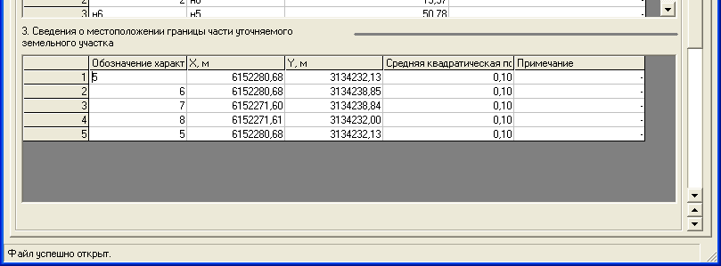
Кнопки регулировки высоты таблицы
Регулировка высоты таблиц.

При создании следующего межевого плана высота таблиц будет такая же, какую Вы установили однажды. Эти параметры сохраняются в файле ini.txt .

Вставка специального символа
В межевом плане требуется вводить специальные символы, например, в формулах, но непосредственно с клавиатуры их ввести невозможно.

Вставить специальный символ:
- установите курсор в нужную позицию,
- нажмите на кнопку «Вставить символ»,
- выберите символ из списка, нажмите Ok (или клавишу Enter).
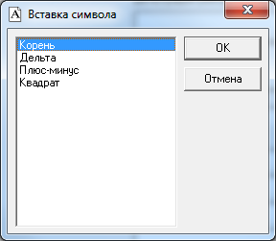
Выбор специального символа.

Для отказа от ввода нажмите кнопку «Отмена» или клавишу Escape.
Символ в программе будет выглядеть как строка символов <delta> (дельта), <sqrt> (корень), <2> – квадрат, а после печати в Word он будет представлен соответствующим знаком: ∆√ ². Это объясняется особенностями кодировки символов.

Копирование и вставка
Для копирования информации в программе предусмотрены различные возможности. Рассмотрим копирование текстовой информации с помощью буфера обмена. Буфер обмена – это область памяти компьютера, куда можно поместить один фрагмент текста, а затем доставать его сколько угодно раз, то есть копировать информацию, например, в несколько выделенных ячеек.

Примечание: для переноса координат из одной таблицы в другую используют специальные возможности: см. раздел Рассчитать / заполнить данными.

Копирование в буфер обмена:
- Выделите нужный текст в любом поле или таблице программы.
- Нажмите на панели инструментов кнопку «Копировать», либо комбинацию клавиш Ctrl+C или Ctrl+Ins.
Примечание: если активной была вкладка раздела, то в буфер обмена попадает наименование раздела межевого плана.

Вставка из буфера обмена:
- Установите курсор в нужное поле, либо в ячейку таблицы, либо выделите несколько ячеек таблицы (можно столбец, строку, всю таблицу).
- Нажмите кнопку «Вставить» на панели инструментов, либо комбинацию клавиш Ctrl+V или Shift+Ins.

Пример: необходимо для всех точек графической части установить цвет красный, для этого выделите слово «красный» в любом месте программы и скопируйте его в буфер обмена (кнопка «Копировать»). Выделите столбец таблицы «Цвет точки» щелчком мыши на заголовке столбца, нажмите кнопку «Вставить», чтобы вставить во все выделенные ячейки слово «красный», при этом пиктограмма красного цвета появляется автоматически. Так же можно копировать типы линий и просто любую текстовую информацию в несколько ячеек, например, величину средней квадратической погрешности в таблицах с координатами точек.

Рассчитать / заполнить данными
Для некоторых реквизитов межевого плана предусмотрены алгоритмы расчета или переноса данных между реквизитами (разделами).
Для расчета или переноса данных выберите реквизит, который нужно заполнить, поставьте в него курсор, нажмите кнопку «Рассчитать / заполнить», либо нажмите клавишу F9 на клавиатуре.

Заполнить тип межевого плана
Установите курсор в первое поле раздела «Титульный лист» и нажмите кнопку «Рассчитать / заполнить» или клавишу F9 – появится меню с перечнем типовых формулировок для межевых планов, из которого выберите нужную, щелкните по строке меню, и текст будет добавлен в конец текста этого реквизита.

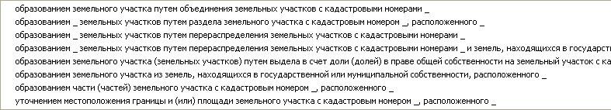
Контекстное меню типов межевых планов.

Примечание: это меню можно открыть 2 раза нажав правую кнопку мыши.

Аналогичным образом в разделе «Образуемые участки» можно заполнить поля:
- Адрес земельного участка или его местоположение – вводится шаблон адреса или местоположения участка,
- Вид разрешенного использования – «Земельные участки, предназначенные…» – 16 вариантов и 11 вариантов сельскохозяйственного назначения, например, «Земельные участки для ведения сельскохозяйственного производства».

Перенос координат точек из одной таблицы в другую
С помощью этой операции можно переносить координаты точек из одной таблицы в другую таблицу. Это относится ко всем таблицам как текстовой, так и графической части, в которых имеются графы для ввода наименований точек и их координат X и Y, как для таблиц участков, так и частей участков.
Для выполнения переноса данных:
- Поставьте курсор в таблицу-приемник.
- Нажмите кнопку «Рассчитать / заполнить».
- В появившемся окне выберите таблицу, из которой нужно взять координаты точек. Также, если таблица относится к графической части плана, то можно выбрать, какие это будут типы точек (в соответствии с условными обозначениями), типы линий, их соединяющие, цвета. Эти данные можно импортировать из исходной таблицы, если установить одноименный флажок.
- После нажатия Ok таблица будет заполнена данными.
Можно импортировать данные в таблицу из нескольких исходных таблиц, для этого выполните эти действия несколько раз. Это бывает необходимо для объединения координат точек, например, из нескольких образуемых участков в таблицу графического раздела плана, чтобы на одном листе начертить все участки и элементы плана.

Особенность раздела «Уточняемые участки».
При переносе данных в раздел «Уточняемые участки» сначала установите курсор в нужную графу: если курсор установлен в первые 3 графы, то данные переносятся в существующие координаты, если в остальных графах находится курсор, то перенос в уточненные координаты.
При вставке координат будет задан дополнительный вопрос «перенести в конец таблицы», либо «вставить с текущей строки», т.е. существующие и уточненные координаты можно переносить по отдельности.
При переносе координат из данного раздела будет задан уточняющий вопрос о том, из каких граф перенести данные.

Перенос координат из граф X и Y существующих координат в аналогичные графы уточненных координат и наоборот в разделе «Уточняемые участки»
Если в разделе «Уточняемые участки» в таблице заполнены только графы существующих координат (или только уточняемых), то есть возможность перенести значения координат из существующих в уточненные (или наоборот).
- Поставьте курсор в таблицу с координатами в разделе «Уточненные участки»,
- нажмите кнопку «Рассчитать / заполнить»,
- на вопрос ответьте «Да», при ответе «Нет» будет предложено перенести координаты из других таблиц в данную таблицу, при ответе «Отмена» операция будет отменена.
Примечание: Это же действие можно сделать, используя перенос координат точек из одной таблицы в другую (см. выше в п.1 данного раздела), в этом случае нужно указать одну и ту же исходную и принимающую таблицу.

Упорядочить уточняемые и существующие координаты в разделе «Уточняемые участки».
При импорте существующих и уточняемых координат возникает необходимость сопоставить одноименные точки в одной строке таблицы. Для этого:
- Поставьте курсор в таблицу с координатами в разделе «Уточненные участки»,
- нажмите кнопку «Рассчитать / заполнить»,
- на вопрос «Упорядочить существующие и уточняемые координаты» ответьте «Да», при ответе «Нет» будет предложено перенести координаты из других таблиц в данную таблицу, при ответе «Отмена» операция будет отменена.

Заполнить таблицу длин линий
В разделах «Образуемые участки» и «Уточняемые участки» имеются таблицы для ввода координат точек, а также таблица длин линий «Сведения о частях границ … участков». Данную таблицу можно заполнить автоматически, для этого поставьте курсор в заполняемую таблицу и нажмите кнопку «Рассчитать / заполнить».
Примечание: В разделе «Уточняемые участки» для расчета и переноса берутся наименования и координаты уточняемых точек.

Рассчитать площадь участка
В разделе «Образуемые участки» есть поле «Площадь земельного участка» и в разделе «Уточняемые участки» указывается площадь по данным ГЗК и уточненная площадь – эти показатели можно рассчитывать автоматически. Поставьте курсор в текстовое поле площади участка, нажмите кнопку «Рассчитать / заполнить» – появится цифра – значение площади и знак ±, чтобы после него Вы дописали значение погрешности.

Заполнить номера страниц в содержании
Поставьте курсор в текстовое поле номера страницы в разделе «Содержание», нажмите на кнопку «Рассчитать / заполнить». После этого будут автоматически рассчитаны номера страниц.
В конце каждого раздела есть реквизит «Количество страниц», который автоматически заполняется после выполнения распечатки раздела в Word. Если показатель не заполнен, но раздел существует, то по умолчанию он принимается равным 1. При расчете учитывается количество страниц каждого раздела и экземпляра раздела, подсчитывается общее количество страниц. После расчета Вы вручную можете исправить номера и количество.
В расчет также попадают документы приложений, указанные в отдельной таблице «Приложения» раздела «Содержание».
Примечание: в расчет не принимаются «Акт согласования…» и «Извещение о проведении собрания…», т.к. первый печатается на оборотной стороне одного из разделов, а второй не входит в подшиваемое дело.
Примечание: на вкладке «Содержание» есть флажок (галочка) «Печатать номера страниц, количество страниц», если снять флажок, то номера страниц не выводятся в документы.
Примечание: в документе Word номера страниц помещены в колонтитул, чтобы его открыть, выполните Вид – Колонтитулы.

Сохранение межевого плана

Простое сохранение
Для сохранения результатов своей работы (введенных данных) нажмите на кнопку «Сохранить». Имя файла указывается в поле имени файла (в правой части панели инструментов): .
Примечание: Если в имени файла не указан путь (папка) для сохранения, то используется папка «Планы», находящаяся в папке программы «Межевой план», обычно это c:\Program Files\Межевой план\Планы. Если сохранение производится в другой папке, то в поле имени файла нужно указать полный путь и файл (полное имя файла).

Автоматическое сохранение
Если Вы хотите, чтобы по мере Вашей работы межевой план автоматически сохранялся через определенное время, например, каждую минуту, через 5 минут или более, то Вы можете на вкладке «Содержание» ввести целое число минут в поле «Автоматическое сохранение межевого плана (*.pmp) через указанное здесь количество минут». По прошествии этого времени межевой план будет автоматически сохранен.
Сохранение будет выполнено в том файле, имя которого указано в поле имени файла (см. Простое сохранение).

Сохранить как
Для сохранения межевого плана в другой папке или в другом файле:
- нажмите на треугольник вниз около справа от кнопки «Сохранить» – откроется меню, в котором выберите строку «Сохранить как…» – откроется окно диалога:
- в окне диалога укажите папку и имя файла, нажмите на кнопку «Сохранить» в окне диалога.

Примечание: если при закрытии программы, либо в других случаях информация не была сохранена, то будет выдано соответствующее предупреждение «Сохранить межевой план?», нажмите «Да», если нужно его сохранить, «Нет» – не сохранять, «Отмена» – не выходить (остаться в программе).
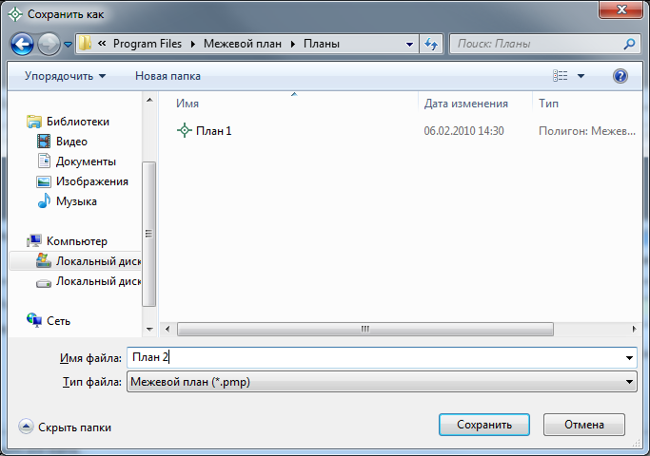

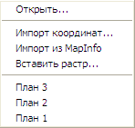
Открытие межевого плана
Если необходимо открыть ранее созданный Межевой план, то воспользуйтесь одним из способов:
- 1 способ: Нажмите по треугольнику справа от кнопки «Открыть», из меню последних межевых планов выберите нужную строку:

- 2 способ: Нажмите на кнопку «Открыть», в появившемся окне диалога откройте папку и выберите нужный файл, нажмите кнопку «Открыть».
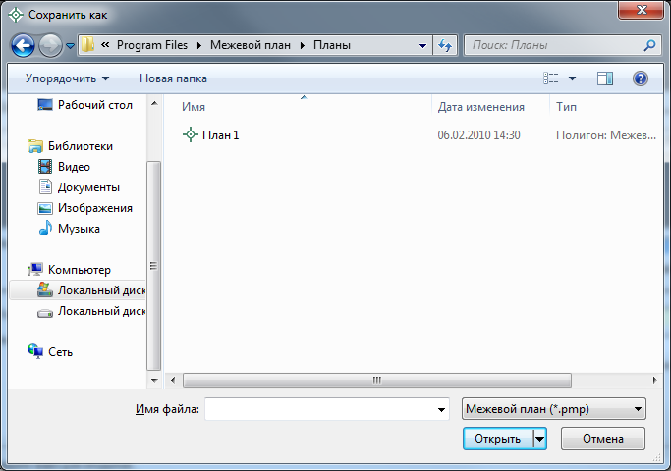
- 3 способ: Не открывая программу, выполните: Пуск – Документы (Недавние документы) – выберите нужный план.
- 4 способ: В окне любого файлового менеджера: «Мой компьютер», «Проводник», Windows (Total) Commander, найдите файл межевого плана (с расширением pmp), дважды щелкните по нему (или нажмите Enter) – сначала откроется программа «Межевой план», а в ней данный Межевой план:
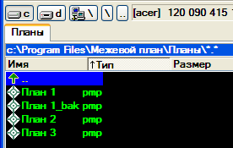

Примечание: при открытии или сохранении Межевого плана имя файла вносится в меню последних межевых планов, открываемое щелчком по треугольнику справа от кнопки «Открыть». Максимальное количество строк в меню 10. Поэтому недавние межевые планы удобно открывать с помощью этого меню.
Примечание: в комплекте с программой поставляется файл «План 1», открыв который Вы можете проанализировать заполнение реквизитов плана.

Создать новый межевой план
Для создания нового межевого плана нажмите на кнопку «Создать». Текстовые поля и таблицы будут очищены для ввода новых данных. В поле имени файла в правой части панели инструментов будет автоматически предложено новое имя файла:
Примечание: если ранее создаваемый межевой план не был сохранен, то будет выдано соответствующее предупреждение.

Импорт координат

Импорт из файлов
Для удобства Вы можете не набирать координаты точек, а импортировать их из файлов различных форматов, для этого:
- Выберите в Межевом плане таблицу для импорта, т.е. таблицу, содержащую графы X, Y.
Примечание: в таблице «Уточняемые участки» для импорта в существующие координаты поставьте курсор в 1, 3 или 4 графу, для импорта в уточненные координаты – в другие графы таблицы. Выбрать графы можно будет и позднее в окне диалога.
- Нажмите на треугольник справа от кнопки «Открыть», выберите строку «Импорт координат…», откроется окно:
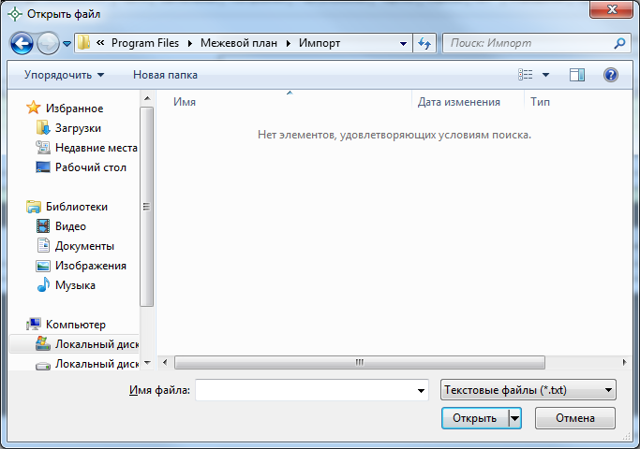
- Выберите тип файла, содержащего данные:
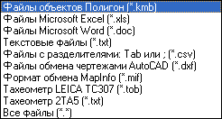
- Выберите нужный файл и нажмите на кнопку «Открыть».
- В окне диалога «Параметры вставки» выберите:
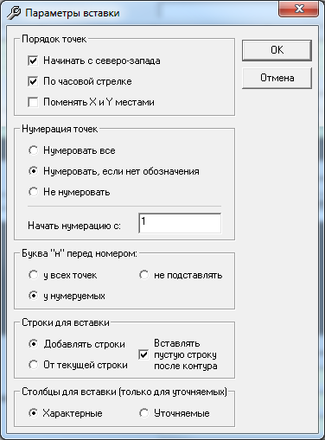
- Начинать с северо-запада – точки в каждом контуре будут переставлены, начиная с северо-западного угла. Для определения северо-западной точки программа рассчитает центр контура и построит луч из центра на северо-запад, а далее по часовой стрелке будет найдена начальная точка.
- По часовой стрелке – будет проверено, в каком порядке точки, если они не по часовой стрелке, то их порядок будет изменен на обратный.
- Поменять X и Y местами – координаты X и Y сначала меняются местами, а затем проводятся другие действия, такие как поиск северо-западной точки.
- Нумерация точек: если в импортируемом файле есть обозначения точек, то можно выбрать «не нумеровать», либо «нумеровать, если нет обозначения». При варианте «нумеровать все» будут заново перенумерованы все импортируемые точки. Первая нумеруемая точка будет иметь заданный Вами номер: «начать нумерацию с».
- Буква «н» перед номером: подставляется «у всех точек», у тех, у которых программа сама подставила номера «у нумеруемых», либо не подставляется.
- Строки для вставки: точки могут быть добавлены в таблицу новыми строками – «добавлять строки», либо помещены в существующие строки (а при их недостатке – в новые) – «от текущей строки» – это необходимо в разделе «Уточняемые участки».
- Вставить пустую строку после контура – в соответствии с инструкцией при импорте нескольких контуров они отделяются пустой строкой в таблице.
- Столбцы для вставки: «характерные» точки (по умолчанию для большинства таблиц), либо уточняемые – для раздела «Уточняемые участки».

- Для некоторых форматов далее появляется окно для ввода параметров импорта (см. Форматы файлов импорта).
- Нажмите кнопку Ok в окне «Параметры импорта» (если оно появляется) – данные будут внесены в выбранную таблицу.

Примечание: для переноса координат из одной таблицы Межевого плана в другую можно использовать кнопку «Рассчитать / Заполнить».

Форматы файлов импорта
Программа позволяет выполнять импорт из всех общепринятых форматов, предназначенных для обмена графической информацией.
- Текстовый файл (*.txt)
Можно импортировать наименования точек, координаты X и Y. В окне «Параметры импорта» нужно выбрать:
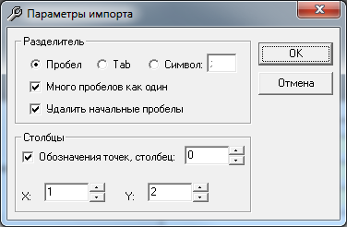
  - Символ-разделитель столбцов: можно выбрать пробел, табулятор, или любой другой символ (обычно запятая или точка с запятой). При выборе пробела дополнительно можно выбрать опции: «Много пробелов как один» – используется для файлов с фиксированной шириной колонок, а также «Удалить начальные пробелы» – для столбцов с выравниванием вправо.
  - Номера столбцов для импорта: если в файле содержатся наименования точек, то установите галочку «Обозначения точек» и рядом выберите номер столбца (обычно 1), для X и Y выберите соответственно 2 и 3. Если обозначений не содержится в файле, то снимите указанную галочку, а номера столбцов X и Y выберите 1 и 2. В каждом конкретном случае необходимо видеть содержимое файла, чтобы настроить импорт.

- Файлы с разделителями (*.csv)
Во многом аналогичны текстовым файлам. Здесь программа импортирует координаты X и Y из 1 и 2 столбца, автоматически определяя символ-разделитель – Tab или точка с запятой.

3. Файлы Microsoft Excel (*.xls)
При импорте появляется окно диалога для выбора параметров импорта. Здесь нужно выбрать, из каких столбцов будут импортированы обозначения точек и координаты, с какой строки таблицы начнется импорт и до какой строки он продолжится: до пустой или до указанной. Импорт производится из первого листа рабочей книги.
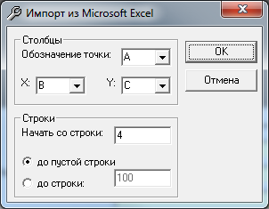

4. Файлы Microsoft Word (*.doc)
Импорт во многом аналогичен импорту из Microsoft Excel, импортируются данные из первой таблицы текстового документа.
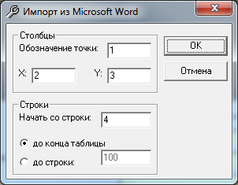

5. Файлы объектов Полигон (*.kmb)
Это импорт из программы для геодезических расчетов «Полигон 2008» и предыдущих версий. Импорт ведется из «родных» файлов этой программы *.kmb. Если в объекте несколько участков, то выдается окно диалога для выбора участка.
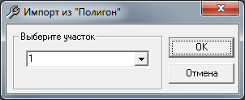
Примечание: программы «Полигон 2008» и «Полигон: Межевой план» являются взаимодополняющими программами, выполнены в программном центре «Помощь образованию!», разработчик П.С. Батищев.

5. Файлы обмена чертежами AutoCAD (*.dxf)
Импорт из текстовых файлов DXF-формата, он предназначен для свободного обмена чертежами между различными программами.
Файл содержит общую информацию о чертеже, типах линий, слоях, шрифтов, состав блоков, конкретные примитивы (фигуры, из которых состоит чертеж). Из файла импортируются примитивы, точнее их узловые точки: полилиния, линия, точка.

6. Файлы обмена MapInfo (*.mif)
Импорт из стандартных файлов обмена графической информацией *.mif (содержит графическую информацию) и *.mid (содержит табличную информацию, например, обозначения точек). Последний файл не обязателен для импорта. В окне открытия файла выбирается только mif-файл, а mid-файл должен иметь то же самое имя файла.
Если имеется mid-файл, и в его таблице несколько колонок, то выдается запрос «Введите номер столбца, из которого необходимо импортировать подписи объектов» – нужно ввести число – номер столбца. При вводе 0 или при отказе от ввода импорт подписей не производится.
Импортируются следующие графические объекты: полигон, полилиния, линия, точка, эллипс (точка его центра), квадрат или скругленный квадрат – точки 4-х его вершин.

7. Файлы тахеометров.
Программа позволяет импортировать координаты точек непосредственно из некоторых файлов тахеометров, которые содержат готовые координаты точек.
Список этих файлов постоянно пополняется в выпускаемых версиях программы. В настоящее время импорт выполняется из файлов тахеометров: LEICA TC307, 2TA5.

Импорт из программы MapInfo
Есть возможность импортировать в Межевой план координаты выделенного участка из программы MapInfo, для этого:
- Откройте программу MapInfo, откройте в ней нужную таблицу или Рабочий набор.
- Выделите нужный участок в программе MapInfo.
- Перейдите в программу «Полигон: Межевой план», установите курсор в таблицу, где есть графы X, Y.
- Нажмите на треугольник вниз справа от кнопки «Открыть», выберите строку «Импорт из MapInfo», ответьте «Да».
- В окне диалога «Параметры вставки» выберите нужные параметры.

Примечание: существует другая возможность импорта, а также экспорта координат – используя файлы открытых форматов переноса графических данных, например MIF-формат (Map Info Format), поддерживаемый программой (см. Импорт из файлов).

Работа с графикой

Графические разделы плана
В межевом плане предусмотрены следующие графические разделы «Схема геодезических построений» (вкладка «Построения»), «Схема расположения земельных участков» (вкладка «Расположение»), «Чертеж земельных участков и их частей» (вкладка «Чертеж»), «Абрисы узловых точек земельных участков» (вкладка «Абрисы»). Первые три раздела являются обязательными для заполнения, поэтому по умолчанию сразу включаются в межевой план.
Все разделы могут быть включены в межевой план как в одном, так и в нескольких экземплярах (с помощью кнопки «Добавить раздел»). Каждый экземпляр раздела предназначен для формирования одного листа документа графической части (без учета условных обозначений).
В результате заполнения графических разделов при распечатке документов программа «Полигон: Межевой план» строит чертеж объекта с помощью условных обозначений (и цветов), установленных Приказом №412, а также Методическими рекомендациями. Чертеж строится автофигурами в программе Microsoft Word, для оформления документа используется шаблон.

Графические разделы в программе состоят из 2-х таблиц:
- Каталог координат точек.
- Дополнительные соединения между точками.

Кроме таблиц также имеется реквизит «Масштаб», в котором прописывается целое число, показывающее количество см на местности в
1 см печатного плана. Реквизит можно рассчитывать с помощью кнопки
«Рассчитать / заполнить» (или F9).

Каталог координат точек:
Таблица предназначена для хранения координат всех точек, отображаемых на чертеже. Если точка сама по себе не должна отображаться на чертеже, но от нее чертиться линия, то координаты точки должны быть в таблице.
Графы таблицы:
- Обозначение земельного участка – во всех строках, относящихся к одному участку нужно указать одно и то же наименование земельного участка, чтобы он был подписан и замкнут.
- Обозначение точки – подписи точек, показываемых на чертеже.
- X, м – координата X точки.
- Y, м – координата Y точки.
- Тип точки – выбирается из списка условный знак точки. Выберите одно из слов, имеющихся в этом списке, другие слова не могут быть распознаны при построении чертежа. Перечень условных знаков постоянно пополняется.
- Цвет точки – выбирается из списка цветов. В таблице хранится слово, обозначающее цвет точки, которое должно быть указано без орфографических ошибок. Можно также выбрать любой другой цвет, для этого выберите последнюю строку «палитра…», а в палитре укажите нужный цвет. Тогда в таблице будет храниться номер
цвета – число от 0 (черный) до 16777216 (белый).
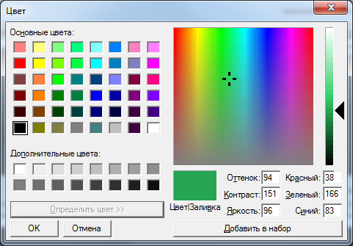
- Тип линии – выбирается из списка условных обозначений линий. Эти линии соединяют точки одного участка, то есть по контуру. Если необходимо, чтобы в таблице были указаны отдельно находящиеся точки не относящиеся к участку, то в этой графе нужно указать «нет». В таблице будет содержаться слово, обозначающее тип линии. Для обычной сплошной линии можно указать толщину в миллиметрах, для этого выберите в списке последнюю строку «другая…» и введите толщину линии.
- Цвет линии – цвет линии соединения точек участка, выбирается из списка, либо из палитры.
- Курсив – в этой графе можно поставить любой знак или символ, например, «+», чтобы на чертеже подпись точки была курсивом. Если в графе пусто, то подпись выводится без курсивного начертания.
- Подчеркивание – в этой графе можно поставить любой знак или символ, например, «+», чтобы на чертеже подпись точки выводилась с подчеркиванием.
- Примечание – любая информация о точке, на чертеже не отображается.

Координаты точек в данную таблицу переносятся из других разделов межевого плана с помощью кнопки «Рассчитать / заполнить», либо их можно импортировать из файлов или из MapInfo, как и в другие таблицы.
Для удобства ввода информации можно копировать типы точек, линий, цвета, обозначения участков, например, сразу во весь столбец, см. раздел Копирование в буфер обмена, Вставка из буфера обмена.
На чертеже выводятся сокращенные наименования участков, то есть то, что находится после последнего двоеточия. Если нужно вывести полное наименование, в разделе «Содержание» снимите галочку «Печатать сокращенные кадастровые номера участков в графической части».

Дополнительные соединения между точками:
Таблица предназначена для добавления в чертеж линий, которые идут не по контуру участка, а соединяют две любые точки чертежа, например, для обозначения теодолитного хода, для создания абриса.
Графы таблицы:
- Начальная точка – выбирается из открывающегося списка. В списке будут те точки, которые указаны в первой таблице данного экземпляра раздела «Каталог координат точек».
- Конечная точка – выбирается из открывающегося списка (также как и начальная точка).
- Тип линии – выбирается из открывающегося списка условных обозначений линий.
- Цвет линии – выбирается из открывающегося списка цветов линий в соответствии с условными обозначениями.
- Расстояние подписать – в этой графе можно поставить любой знак для того, чтобы на чертеже (и при просмотре графики) было подписано расстояние между точками в метрах с округлением до сотых, расстояние рассчитывается автоматически исходя из координат точек.
- Примечание – любая информация о линии, на чертеже не выводится.

Внимание! После заполнения второй таблицы не рекомендуется менять в 1-й таблице обозначения точек, т.к. при заполнении дополнительных соединений во 2-й таблице указываются обозначения точек из 1-й таблицы.

После заполнения таблиц графического раздела можно выполнять предварительный просмотр графики, добавлять растровую подложку, а также выводить раздел на печать в Word.

Предварительный просмотр графики
Введенные координаты точек в таблицы каждого раздела можно быстро просмотреть, это позволит увидеть картинку и устранить возможные ошибки до распечатки документа в Word.
Для просмотра выполните:
- выберите нужный раздел,
- нажмите кнопку «Просмотр графики» (или клавишу F5 на клавиатуре).
В окне просмотра будут отображены все точки данного раздела, из всех таблиц данного экземпляра раздела, например, точки участка и частей этого участка, а также вставленный растр. Если в выбранном разделе нет координат точек, то просмотр будет невозможен.
Если выбран любой графический раздел, то чертеж будет выполнен с указанными условными обозначениями. Если выбран текстовый раздел, например, «Образуемые участки», то точки будут обозначены окружностями, а контуры соединены сплошными линиями. Разбивка на контуры происходит автоматически, благодаря повтору начальной точки контура в конце списка точек контура.

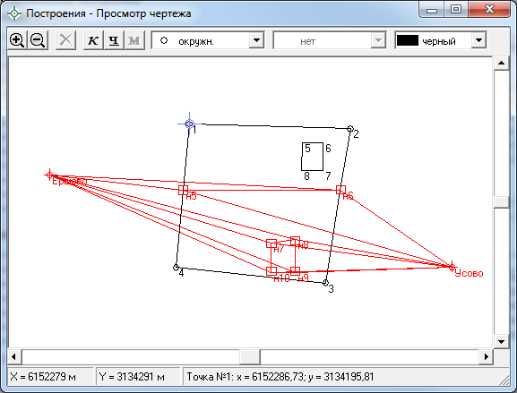
Просмотр графики.

Структура окна:
- Заголовок окна – в нем указывается наименование раздела, информация которого отображена в окне.
- Панель инструментов – в ней находятся кнопки и поля для регулировки масштаба и редактирования информации в окне.
- Полосы прокрутки – для перемещения чертежа в окне.
- Статус-строка (в нижней части) – отображает координаты курсора, выводит информацию о выделенной точки или линии, о выполняемой операции.
- Текущая точка – обозначена синим крестиком и окружностью, с этой точкой выполняются необходимые операции в окне.
- Текущая линия – обозначена синим цветом, с этой линией можно выполнять предусмотренные операции.
Примечание: может быть выделена либо точка, либо линия.

Работа с окном:
- Изменить масштаб просмотра можно с помощью кнопок на панели инструментов, а также с помощью клавиш «+» и «–» на клавиатуре.
- Передвинуть чертеж (либо вставляемый растр) можно с помощью полос прокрутки, а также с помощью клавиш-стрелок на клавиатуре.
- Выделить точку или линию – щелкнуть мышью по нужной точке или линии.
- Сменить тип и цвет точки – в панели инструментов выбрать из списков нужные тип и цвет: . Цвет точки выбирается как из списка, так и из палитры.
- Сменить тип и цвет линии – в панели инструментов выбрать из списков нужные тип и цвет линии. Для сплошной линии можно также указать толщину, а цвет выбрать из палитры.

Примечание: операцию редактирования можно выполнить только в графических разделах. После закрытия окна будет выдан запрос о сохранении изменений в таблице графического раздела, после ответа «Да» информация в таблице в графах «Тип точки» и «Цвет точки» будет исправлена автоматически.

Работа с растром
В каждый раздел можно добавить растровую основу, чтобы ее также можно было выводить в распечатываемые документы межевого плана.

Вставка растра в раздел:
Для вставки растра выполните:
- Выберите раздел, где имеются таблицы с графами для координат точек,
- нажмите треугольник вниз около кнопки «Открыть» и выберите строку «Вставить растр…»,
- выберите файл растровой картинки (поддерживаются форматы: bmp, jpg, gif),
- нажмите на кнопку «Открыть»,
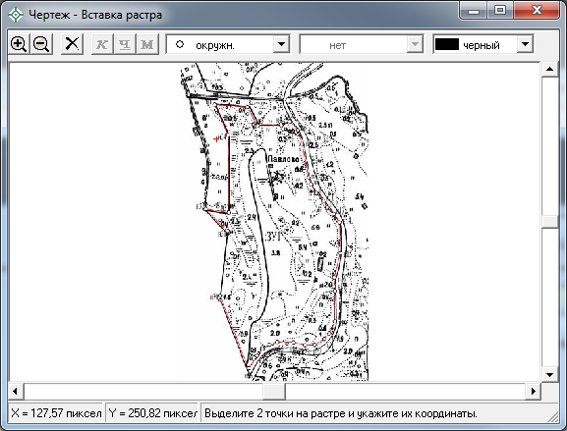
- в окне просмотра растра щелкните мышью по характерной точке и укажите ее реальные координаты (в метрах), затем по 2-й точке и также укажите ее координаты,
- при появлении запроса «Зарегистрировать растр» ответьте «Да».
Примечание: точки должны находиться друг от друга как можно дальше, чтобы погрешности при расчете координат других точек на растре были меньше. Если эти две точки находятся друг от друга менее чем на 5% от ширины растра по вертикали или по горизонтали, то регистрации растра не будет произведена, необходимо заново вводить координаты 2-х точек.

После успешной регистрации в окне появится растр и вся ситуация текущего раздела, как при предварительном просмотре графики. Масштаб просмотра будет рассчитан с учетом вставленного растра. Если растр превратился в точку – это означает, что его координаты находятся слишком далеко от точек, имеющихся в данном разделе.

Удаление растра из раздела:
- Выберите раздел, из которого нужно удалить растр,
- откройте окно предварительного просмотра графики кнопкой
«Просмотр графики» или клавишей F5,
- нажмите на кнопку: «Удалить растр», нажмите «Да».
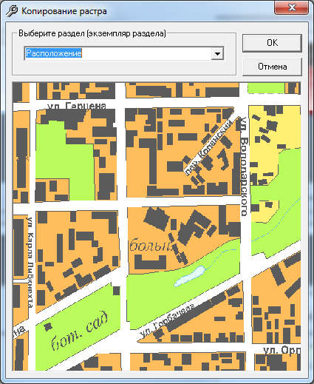
Вставить растр из раздела:
Однажды вставленный и зарегистрированный растр можно использовать в других разделах межевого плана. При этом не нужно будет выполнять повторной регистрации, а файл растра не будет повторно скопирован в папку «Растры», находящейся в папке программы.

- Откройте раздел, в который нужно вставить растр,
- нажмите треугольник вниз около кнопки «Открыть» и выберите строку «Вставить растр из раздела…»,
- в появившемся окне выберите раздел, из которого нужно перенести параметры регистрации растра, нажмите Ok. Здесь же можно просмотреть растр.

Вставить растр из межевого плана:
Если Вы создавали межевой план ранее (в программе «Полигон: Межевой план»), и в нем регистрировали растр, то можно растр перенести из одного межевого плана в другой.

- Откройте раздел, в который нужно вставить растр,
- нажмите треугольник вниз около кнопки «Открыть» и выберите строку «Вставить растр из межевого плана…»,
- в окне выбора файла выберите файл ранее созданного Вами межевого плана (значок: , расширение файла pmp),
- в следующем окне выберите раздел, из которого нужно перенести параметры регистрации растра, нажмите Ok. Здесь же можно просмотреть растр.

Печать выходных документов

Возможности печати
Программа «Полигон: Межевой план» позволяет формировать выходные документы в различных программах двух офисных пакетов. Вы можете использовать:
- общераспространенный, но платный офисный пакет Microsoft Office – документы будут формироваться в программе Microsoft Word, либо в программе Microsoft Excel удобно формировать чертежи более крупных форматов А1 и А2;
- для снижения Ваших затрат, Вы можете использовать бесплатный офисный пакет OpenOffice.org, документы будут формироваться в текстовом редакторе Write.
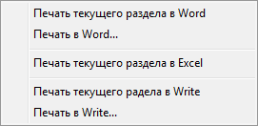
Документы можно формировать в любой из перечисленных программ. Вы можете выбрать, в какой программе распечатать, для этого нажмите на треугольник около кнопки «Печать», затем выберите нужную строку в меню.

Печать текущего раздела
Для печати откройте нужный раздел, нажмите на кнопку «Печать», нажмите «Да», либо нажмите на треугольник около кнопки «Печать», затем выберите строку «Печать текущего раздела в (нужной программе)». После этого откроется офисная программа, в которой будет распечатан текущий раздел Межевого плана – будут заполняться поля и таблицы данными, а также будет автоматически строиться чертеж (с помощью автофигур, с необходимыми условными знаками и цветами).
Рекомендуется после заполнения каждого раздела его распечатывать (т.е. формировать на экране документ) и проверять правильность заполнения реквизитов. После того, как документ будет сформирован, автоматически заполняется последний реквизит в каждом разделе – количество страниц. Это необходимо для формирования содержания.
Последним рекомендуется распечатывать раздел «Содержание», предварительно сделав его расчет кнопкой «Рассчитать / заполнить».
В разделе «Содержание» имеется флажок «Печатать номера страниц, количество страниц», если он установлен, то при печати выводятся номера страниц автоматически из соответствующих полей раздела «Содержание», а если галочку снять, то номера страниц не указываются, их можно подписать вручную, что разрешается согласно приказа №412.
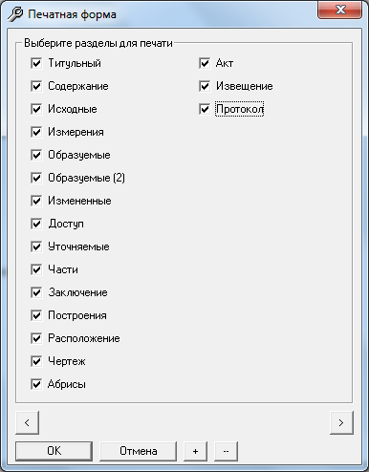
Примечание: пустые ячейки таблиц будут заполнены символом прочерк «–».

Печать выбранных разделов
Для печати всего Межевого плана, либо избранных разделов нажмите на треугольник около кнопки «Печать», выберите строку «Печать…», откроется окно, в котором отметьте галочками те разделы, которые нужно напечатать, нажмите Ok, начнется процесс формирования документов Межевого плана.

Параметры сохранения документов
После формирования документ может быть автоматически сохраняется в файле – это избавляет пользователя от данной операции. Автоматически подбирается имя файла для документа, которое составляется из:
- Имя файла межевого плана (План 1),
- Вкладка раздела (Образуемые),
- Номер экземпляра раздела, например, 1,
- Номер распечатки в скобках (1),
- Расширение файла соответствует программе, в которой распечатывается: doc для Word, xls для Excel, odt для Write.
В итоге получается: План 1 Образуемые 1 (1).doc
Вы можете отменить автоматическое сохранение, если снимите флажок (галочку) на вкладке «Содержание»: «Автоматически сохранять документы».
Если снять галочку «Сохранять копии документов при очередной распечатке», то при каждой распечатке раздела межевого плана получившийся документ будет заменять имеющийся на диске файл документа. Иначе говоря, при установленном флажке никакие файлы не заменяются, но их становится много – столько, сколько раз распечатывали раздел, поэтому при аккуратной работе этот флажок можно снять.
Сформированные документы сохраняются в папке Документы, находящейся в папке программы Межевой план. Если нужно сохранять в другом месте, то можно указать «Путь для сохранения файлов документов».
Некоторые пользователи предпочитают, чтобы сформированные документы автоматически (без их предварительного просмотра) отправлялись на принтер для непосредственной распечатки. Для этого установите флажок «Автоматически печатать готовые документы на принтере».

Настройка печати чертежей
Чертежи формируются по таблице точек и соединений между точками с учетом масштаба. Параметры точек и линий, их условные знаки и цвета задаются в этих таблицах. Однако, есть возможность, изменить настройки сразу у всех элементов и задать дополнительные настройки, для этого на вкладке «Содержание» предусмотрены 3 группы аналогичных настроек: для подписей точек, для подписей участков, для подписей длин линий на чертеже.
Каждая группа содержит параметры: название шрифта, размер шрифта, полужирный, курсив, подчеркивание, цвет. У точек параметры курсив и подчеркивание есть в таблице точек – там можно это определить для каждой точки, здесь – сразу для всех точек. Таким образом, если хотя бы в одном из этих двух мест будет указан курсив или подчеркивание, то на чертеже это будет присутствовать.
Если нужно на чертеже печатать сокращенные номера кадастровые номера (только то, что после последнего двоеточия), то установите флажок (галочку) на странице «Содержание» – «Печатать сокращенные кадастровые номера участков в графической части».

Шаблоны документов
Для печати всех разделов межевого плана используются шаблоны документов. По умолчанию при печати используются стандартные шаблоны, печать выполняется на бланках, формы которых установлены приказом №412 на листах формата А4 в книжной ориентации.
При печати шаблон выбирается автоматически: для нужного раздел выбирается шаблон, имя файла которого совпадает с именем раздела, а расширение файла соответствует программе, в которой будет выполнена печать. Используются следующие типы файлов шаблонов:
- шаблоны MS Word – расширение файла dot,
- шаблоны MS Excel – расширение файла xlt,
- шаблоны Write (OpenOffice.org) – расширение файла ott.
Примечание: при печати в MS Excel по умолчанию для всех графических разделов используется шаблон ЧертежА2.xlt, для текстовых разделов шаблоны MS Excel в данной версии не предусмотрены.
Если необходимо выполнить печать с применением другого шаблона, например, выполнить чертеж на листе большего формата, то в конце каждого раздела можно указать «Файл шаблона документа», его имя можно вписать в поле ввода, либо выбрать с помощью кнопки «Обзор…». Все шаблоны, которыми укомплектована программа, находятся в папке: c:\Program Files\Межевой план\Шаблоны. Если нужный шаблон находится в этой папке, то достаточно только указать его имя без полного пути.

Шаблоны можно редактировать в тех программах, для которых (и в которых) они были созданы. Для открытия шаблона выполните: Мой компьютер, диск С, Program Files, Межевой план, Шаблоны, затем выберите шаблон и щелкните по файлу шаблона правой кнопкой мыши, из контекстного меню выберите строку «Открыть».
Внимание! Нельзя дважды щелкать мышью по файлу шаблона, т.к. при этом создается копия шаблона (документ по шаблону), а сам шаблон останется без изменений.
В комплекте с программой поставляются дополнительные шаблоны графической части для Word и Write иных размеров и ориентации бумаги:
- РасположениеУчастковА3
- РасположениеУчастковА3Альбом
- РасположениеУчастковАльбом – формат А4
- ГеодезическиеПостроенияА3
- ГеодезическиеПостроенияА3Альбом
- ГеодезическиеПостроенияАльбом – формат А4
- ЧертежУчастковА3
- ЧертежУчастковА3Альбом
- ЧертежУчастковАльбом – формат А4
Для MS Excel поставляются шаблоны ЧертежА2 и ЧертежА1.

Вы можете самостоятельно создавать новые шаблоны, для этого копировать существующие шаблоны и дорабатывать их. Имена файлов шаблонов могут быть любыми, но расширения файлов – стандартными.
Для того, чтобы программа могла заполнить шаблоны данными, в шаблонах есть заполняемые поля – отмечены серыми прямоугольниками в MS Word, а в Write слова, заключенные в треугольные скобки. При формировании документа в эти поля подставляется информация из программы.
В разделах графической части есть текстовая рамка, внутри которой указано слово «Чертеж», либо «АбрисА», «АбрисБ», «АбрисВ», «АбрисГ». Эта рамка показывает размеры и расположение чертежа.
Внимание! Среди параметров текстовой рамки в Word должно быть указано расположение «относительно: страницы» (иначе чертеж будет построен не в том месте), а для абриса установлена галочка «разрешить перекрытие».

Экспорт данных
Для включения координат точек участков в государственный земельный кадастр удобнее предоставить эти данные в электронном виде, чтобы исключить ввод координат работниками данной службы. Для этого в программе предусмотрен экспорт в различные форматы.
Для экспорта откройте нужный раздел, установите курсор в нужную таблицу, нажмите на треугольник вниз около кнопки «Сохранить», выберите строку «Экспортировать…», в открывшемся окне выберите формат файла, укажите имя файла, нажмите на кнопку «Сохранить».
Форматы экспорта:
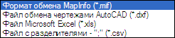
Примечание: с помощью экспорта и последующего импорта можно перенести координаты из одного межевого плана в другой.

Новое в версиях

Как получить новую версию?
Новые версии программы высылаются бесплатно по электронной почте в течение 6 месяцев после приобретения программы по Вашему запросу.
Для запроса обновления направьте электронное письмо в адрес разработчика, в котором напишите:
«Просим выслать новую версию программы «Полигон: Межевой план», а также сообщите:
- номер и дату лицензионного соглашения (тот же номер у договора или счета, счета-фактуры, выдаваемых при приобретении программы),
- наименование организации или фамилию, имя, отчество частного лица – покупателя программы.
Обращаем Ваше внимание, что при любых обращениях к разработчику необходимо указывать номер и дату лицензионного соглашения, после чего формулировать Ваш вопрос. Этим Вы сэкономите наше время. Спасибо.

Версия 1.3.25 от 18.05.2010 г.
- Импорт координат из файлов различных форматов и непосредственно из MapInfo значительно переработан: в окне диалога можно задать параметры вставки данных, такие как «Начинать с северо-западной точки», «Переставить точки по часовой стрелке», «Поменять X и Y местами». Более гибкая нумерация точек (сквозная), можно задать номер начальной точки, можно нумеровать только точки, у которых нет номера, не нумеровать, либо перенумеровать все точки. Подстановка буквы «н» также более удобная: у всех, у пронумерованных. Вставка пустой строки после каждого контура. Добавлять строки при вставке, либо от позиции курсора, вставлять в графы характерных или уточняемых точек.
- На странице «Содержание» добавлены параметры шрифтов для чертежей: название шрифта, размер, цвет, полужирный, курсив, подчеркивание. Отдельно можно выбрать эти параметры для подписей точек, подписей участков, подписей длин линий.
- Печать чертежей большого формата в Microsoft Excel – это позволяет разбивать чертеж на страницы при печати и печатать на листах формата А2 и А1.
- Не сохранялся файл шаблон документа при сохранении межевого плана – исправлено.
- В Windows Vista и 7 не работал переход по реквизитам при нажатии клавиши Enter – исправлено.
- По команде «Сохранить как» и «Экспортировать» не всегда появлялось окно выбора имени файла – исправлено.

Версия 1.3.17 от 25.04.2010 г. – версия 2010!
Возможности:
- «Полигон: Межевой план 2010» можно устанавливать и использовать на любой операционной системе, в том числе на Windows Vista и Windows 7.
- Печать документов можно выполнять также и в текстовом редакторе Write бесплатного офисного пакета OpenOffice.org, что экономит Ваши затраты на программное обеспечение.
- Можно добавлять до 300 экземпляров каждого множественного раздела, например, «Образуемые» (до 300 участков в одном межевом плане).
- Во многие таблицы добавлены поля со списками, накапливающие варианты ранее введенных данных, чтобы повторно не набирать текст. По умолчанию загружаются некоторые списки, например, формулы погрешностей (раздел «Измерения и расчеты») положения точек, площадей, а также методы определения координат, в разделе «Исходные данные» наименования документов, в других разделах описания закрепления точек.
- В разделе «Исходные данные» программа запоминает пункты геодезической основы, после выбора из списка вписываются не только наименования, но и координаты точек.
- Добавлены цвета в списки цветов: темно-зеленый и желтый, также можно открыть палитру – последний пункт списка цветов, и выбрать абсолютно любой цвет.
- Возможность указывать толщину линии в миллиметрах в графе «Тип линии».
- Можно регистрировать растр только в одном разделе, а затем с помощью команды «Вставить растр из раздела...» перенести параметры регистрации растра в другой раздел. Это же можно сделать и из другого межевого плана: «Вставить растр из межевого плана...»
- В разделах «Образуемые» и «Извещение» кнопкой «Рассчитать» можно открыть меню вариантов местоположения участка.
- Добавлен перенос сведений о кадастровом инженере из титульного листа в извещение. В титульном листе также добавлен реквизит «Адрес электронной почты», чтобы удобнее было переносить данные в «Извещение».
- В титульном листе добавлены варианты в меню «межевой план подготовлен в связи…» (открывается кнопкой «Рассчитать»).
- Работает очистка ячеек таблицы при нажатии клавиши Delete.
Доработки, исправления:
- При вставке растра правильно работает масштабирование картинки, растр можно перемещать для удобной регистрации растра по двум точкам.
- В графических шаблонах Word добавлена первая пустая строка, чтобы растр правильно вставлялся не в ячейку таблицы, а непосредственно в документ.
- В шаблоне документа «Уточняемые» исправлено наименование графы 1-й таблицы «нормативная погрешность…».
- Шаблон расписки (извещение) исправлен – не заполнялись поля.
- Рисует абрисы Б и Г в Word по сравнению с предыдущей версией.
- При печати содержания не нумеруются приложения – убрана автонумерация в документе.
- Номер страницы в шаблонах Word переставлен в колонтитул, чтобы страницы правильно нумеровались.
- В Word ширина подписей точек, участков, расстояний увеличена в 1,5 раза по горизонтали, чтобы шрифт соответствовал стандарту.
- При переносе координат последняя строка, в которой начальная точка совпадает с конечной также переносится в другую таблицу.
- Окно диалога «Печать» теперь можно с помощью прокрутки увидеть все экземпляры разделов и отметить их галочками.

Версия 1.2.30 от 14.09.2009 г.
- Количество экземпляров каждого раздела увеличено до 300.
- Поля, для которых предусмотрен расчет, покрашены в желтый цвет. Необходимо установить в таком поле курсор и нажать кнопку «Рассчитать / заполнить».
- Работает колесико мыши - листает полосу прокрутки раздела, а если курсор внутри таблицы, то перемещает курсор в таблице.
- Сделано автосохранение плана. На вкладке «Содержание» Вы указываете количество минут, через которые план будет сохраняться: от 0 до 60.

- Сделан правильный расчет площади многоконтурных участков – программа определяет, прибавлять площадь контура или вычитать.
- Сделан импорт многоконтурных участков из MIF-формата и из MapInfo.
- Исправлен импорт из MapInfo координат большой разрядности.
- Импорт из MIF-формата доработан для файлов с ведущими символами табуляции.
- При импорте подставляет буквы «н» в наименования точек.
- Выполнен экспорт в текстовый формат (*.txt).

- Исправлены номера страниц в формируемых документах, путем помещения номера страницы в колонтитул, исправлены номера страниц экземпляров разделов.
- Исправлены шаблоны документов: «Сведения о земельных участках, посредством которых обеспечивается доступ», «Исходные данные».
- Исправлено наименование раздела на странице содержания: «Сведения об образуемых земельных участках и их частях».
- Добавлены условные обозначения в шаблоны графических разделов.
- Для выбора файла шаблона документа предусмотрена кнопка «Обзор».

- В разделе «Исходные данные» в таблицу «Система координат» возможен импорт, а из нее перенос координат в другие таблицы (кнопкой «Рассчитать / заполнить»).
- В разделе «Сведения о выполненных измерениях и расчетах» сделано автозаполнение (кнопкой «Рассчитать / заполнить») таблицы «Точность определения площади земельных участков» - выполняется после заполнения всех разделов об образуемых и уточненных участках.
- Сделан расчет погрешности площади земельного участка – средняя квадратическая погрешность должна быть указана в таблицах с координатами точек образуемых или уточняемых участков.
- В разделе уточняемых земельных участков рассчитывается оценка расхождения площадей кнопкой «Рассчитать / заполнить».
- В разделе образуемых земельных участков предусмотрен список видов разрешенного использования, в т.ч. с.-х. назначения (кнопка «Рассчитать / заполнить»).
- При заполнении таблицы «Сведения о частях границ … земельных участков» выдается запрос «Очищать таблицу?».

- При печати в Word пустые ячейки заполняются не знаком «-» (минут), знаком «–» (тире).
- При печати графической части пустые строки, имеющиеся в таблицах, игнорируются. В предыдущих версиях при их наличии неправильно рассчитывалось положение участка на листе документа.
- На странице «Содержание» предусмотрен параметр (галочка) «Автоматически печатать готовые документы на принтере». Если галочка установлена, то после формирования любого документа он автоматически распечатывается.

- В окне просмотра в статус-строке показываются координаты выделенной точки или точек выделенной линии.
- В окне просмотра графики можно выделять линии и указывать их тип и цвет, необходимость подписи длины линии.
- В таблицах предусмотрена очистка ячеек клавишей Delete, а если ячейки уже очищены (повторное нажатие), то удаление ячеек, Shift-Delete – удаление строк (блоков ячеек), Insert – вставить строки (их количество определяется выделением).

Версия 1.2.20 от 23.07.2009 г.
- Открытие файла межевого плана *.pmp стало значительно быстрее, виден прогресс открытия файла в статус-строке.
- На панели инструментов кнопки Копировать и Вставить сделаны отдельно.
- Можно вставлять из буфера обмена текст в несколько выделенных ячеек таблицы, либо в выделенную ячейку, либо заменять выделенный текст.
- Работают «горячие клавиши» Ctrl+N, Ctrl+O, Ctrl+S, Ctrl+P, Ctrl+V, Ctrl+C, Ctrl+Ins, Shift+F12, Shift+Ins, F1, F5 (просмотр), F9 (расчет).
- Во вставке специального символа добавлен квадрат числа.
- При вводе данных при нажатии Enter, если курсор в последнем поле, то поля сдвигаются вверх, появляется следующее поле и курсор ставится в нем.
- Высота таблиц теперь регулируется с помощью кнопок треугольников в ниже вертикальной полосы прокрутки и сохраняется (в файле ini.txt).
- Типы планов (1-й реквизит в разделе «Титульный лист») заполняются типовыми формулировками с помощью кнопки Расчет или 2 щелчка правой кнопкой мыши.

- В просмотре графики можно менять типы и цвета точек, они затем автоматически сохраняются в таблице.
- В графических разделах есть возможность на чертеже указывать расстояния между точками: в таблице дополнительных соединений это графа «Расстояние подписать» (и на просмотре тоже показывает).
- В графической части плана наименования участков и частей теперь сокращенные (то есть с последнего двоеточия) и они теперь по центру участка.
- Наименования точек в графической части могут быть с подчеркиванием и курсивом, для этого в таблицах точек в графе «Курсив», «Подчеркивание» нужно поставить любой знак, например, «+».
- При печати в пустых ячейках таблиц автоматически печатаются прочерки, если в разделе «Содержание» установлена соответствующая галочка.

- В разделе «Уточняемые» сведения о частях границы теперь заполняются наименования уточненных точек при нажатии Расчет.
- В содержании можно указывать документы – приложения с указание количества и номеров страниц, номера рассчитываются автоматически с помощью кнопки «Расчет».
- Импорт из MapInfo в разделе «Уточняемые» импортирует в существующие или в уточняемые, в конец таблицы или в существующие ячейки.

- Добавлен раздел «Протокол образования земельных участков» по пожеланиям специалистов.
- В шаблон «Извещение о проведении собрания…» третьей страницей добавлена расписка о получении извещения.
- В шаблоне чертежа вставлен символ Север-Юг.
- Добавлены шаблоны для всех графических разделов в формате А4 (альбом), А3 (книжная и альбомная). Можно выбирать шаблон перед печатью.
- Документы, сформированные в Word, можно не сохранять автоматически, если в разделе «Содержание» снять галочку «Автоматически сохранять документы в Word», а при автосохранении можно снять галочку «Сохранять копии документов при очередной распечатке», чтобы вновь формируемые документы заменяли ранее сформированные.

- Вертикальная прокрутка в таблицах улучшена (при наличии полей со списком нужно было их переставлять).
- Устранена ошибка: если пусто в ячейке, то убирать картинку.
- Перед печатью проверяет, добавлен ли раздел, если не добавлен, не печатает.
- Устранена ошибка просмотра, когда участок показывался точкой из-за наложения информации о растре, а также если прочерки, то точка не выводится в просмотр.

Версия 1.2.8 от 15.05.2009 г.
- Сделано движение растра в стороны в окне просмотра с помощью клавиш-стрелок, полос прокрутки.
- Окно просмотра: запоминание размеров и расположения этого окна.
- Просмотр: при появлении точки с теми же координатами замыкать участок, рисовать соединения между точками
- Если не печатать номера страниц (галочка в разделе «Содержание»), то они и в содержании не печатаются.
- Импорт из MIF-формата импортирует различные объекты.
- Сделано удаление в таблицах нескольких выделенных строк и удаление выделенных блоков.
- Вставка строк – теперь вставляется не одна строка, а столько, сколько было выделено.
- При нажатии кнопки расчет сделан перенос координат не только из существующих, но и из уточняемых координат в графические разделы плана.
- Кнопка «Расчет»: формирование таблицы горизонтальных проложений.
- Экспорт: добавлен расчет минимума и максимума для файлов DXF и MIF, чтобы формат был ближе к стандарту.
- Экспорт: DXF, MIF, XLS - форматы (DXF в разные фигуры записывает разные контуры)
- Сделан экспорт в csv-формат, разделитель (;) точка с запятой.
- Импорт: DXF-формат, понимает объекты: полилиния, линия, точка, центр окружности.
- Импорт: количество знаков после запятой теперь всегда 2.
- Выполнен импорт растра, его регистрация по двум точкам.
- При печати в Word растр вставляется по координатам.

Версия 1.1.12 от 15.04.2009 г.
- Сделан экспорт в MIF-формат.
- Расчет площади и ставить знак +- после числа.
- При печати чертежа подписи точек тем же цветом, что и обозначения точек.
- Просмотр графики: выводить уточненные и существующие координаты, работа клавишами Esc (закрыть), + - (масштаб).
- Вместо текстовых полей сделаны поля со списками, содержащие возможные варианты заполнения реквизитов. Варианты накапливаются при сохранении межевых планов.
- Специальные символы – сделано окно диалога для выбора символа, печать символов в документах. Символы: +-, сумма, корень, дельта.
- Таблицы: удаление строки, если курсор в полях со списками.
- Таблицы: вставка строки между другими, а не добавление.

Спасибо за использование программы «Полигон: Межевой план»

С вопросами, за консультациями и по вопросам приобретения обращайтесь:

Справки по телефонам: 8 (8332) 47-31-47,  8 (8332) 53-67-84 (тел./факс/автоотв.),  (8) 922-915-0-940 (Мегафон-Урал),  (8) 912-82-731-47 (МТС). | Автор и разработчик, правообладатель:  Батищев Павел Сергеевич  Адрес: Россия, 610000, Кировская обл.,  г.Киров, Главпочтамт, а/я 19.

http://psbatishev.narod.ru/pmp.htm | mailto:psbatishev@yandex.ru

